воспитанию гражданского сознания. "Невозможно понять историю России во второй половине XIX века, - писал А.М. Горький, - без помощи Щедрина".

Интересные факты из жизни Салтыкова-Щедрина:

• Слово «мягкотелость» было придумано Салтыковым-Щедриным.
• Роман «Пошехонская старина» считается отчасти биографическим.
• После первых попыток создания стихотворений Салтыков-Щедрин навсегда отказался от поэзии.
• Салтыков-Щедрин резко осуждал убийство Александра II.

Сатира Щедрина не только память о прошлом, она и в наши дни продолжает служить нравственному оздоровлению общества, воспитывает уважение к человеческому достоинству, любовь к народу и родной земле.

«Я люблю Россию до боли сердечной и даже не могу помыслить себя где-либо, кроме России»
М.Е.Салтыков - Щедрин



Центральная
городская библиотека

618740, Пермский край,
г. Добрянка, ул. Советская, 72.
dobrlib.permculture.ru
Тел. +79822502855

Составитель: Третьякова О.Н.,
Зав. ЦГБ

ЦБС
Центральная
городская библиотека

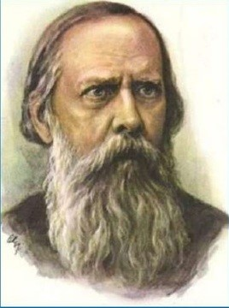

«Мастер сатиры»

буклет

г. Добрянка, 2026 г.
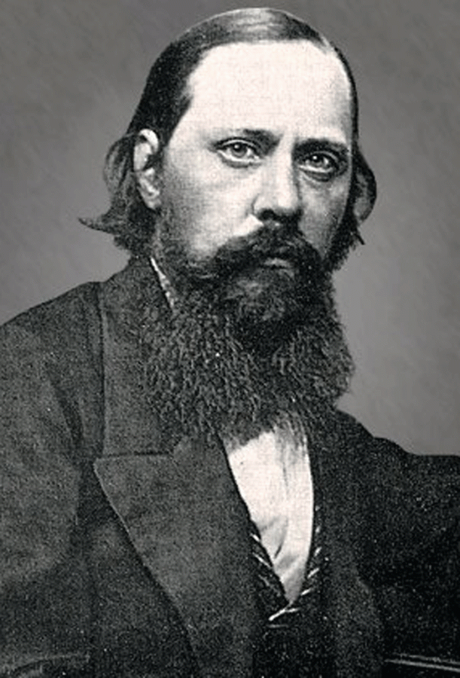
Михаил Евграфович Салтыков-Щедрин
Настоящая фамилия (Салтыков)

Родился в дворянской помещичьей семье.
Детские годы, проведенные в родовой усадьбе, в грубой крепостнической среде, оказали огромное воздействие на его творчество. Учился в Московском дворянском институте, откуда в 1838 как лучшего ученика его перевели в Царскосельский лицей. Здесь Салтыков-Щедрин серьезно увлекся литературой, в 1841 опубликовал свое первое стихотворение. Знакомство с В.Г. Белинским сыграло важную роль в становлении его общественной позиции. С 1844 после окончания лицея служил в канцелярии Военного министерства. В 1847 - 1848 увлекся теориями социалистов-утопистов и посещал "пятницы" М.В. Петрашевского, с которым впоследствии разошелся. В это же время им были написаны первые повести "Противоречие" и "Запутанное дело", вызвавшие недовольство властей острой социальной направленностью, в 1848 Салтыков-Щедрин был выслан на службу в Вятку за "вредный образ мыслей"
Занимал должности старшего чиновника, советника губернского правления, набираясь впечатлений крестьянской и провинциальной чиновной жизни. Смерть Николая I и начало либерального правительственного курса позволили Салтыкову-Щедрину вернуться в Петербург, где своими "Губернскими очерками" (подписанными псевдонимом Н. Щедрин) он приобрел громкую славу.
Салтыков-Щедрин служил чиновником особых поручений в Министерстве внутренних дел, участвовал в подготовке крестьянской реформы 1861. В 1858 - 1862 был вице-губернатором в Рязани, затем в Твери. Честный администратор, боровшийся со взяточничеством, связанный с либеральной оппозицией, СалтыковЩедрин был вынужден подать в отставку "по болезни" и полностью посвятил себя литературе. Попытка вернуться на службу в 1865 - 1868, когда Салтыков-Щедрин возглавлял Казенные палаты в Пензе, Туле, Рязани, закончилась окончательной отставкой после резко отрицательного отзыва о нем шефа жандармов П.А. Шувалова.
С 1868г. по приглашению Н.А. Некрасова 16 лет работал в "Отечественных записках", а после смерти Некрасова возглавил журнал. Яркий публицист, сатирик, художник, Салтыков-Щедрин своими сочинениями ("Господа Головлевы", "Пошехонская старина", "История одного города", "Сказки" и др.) способствовал

